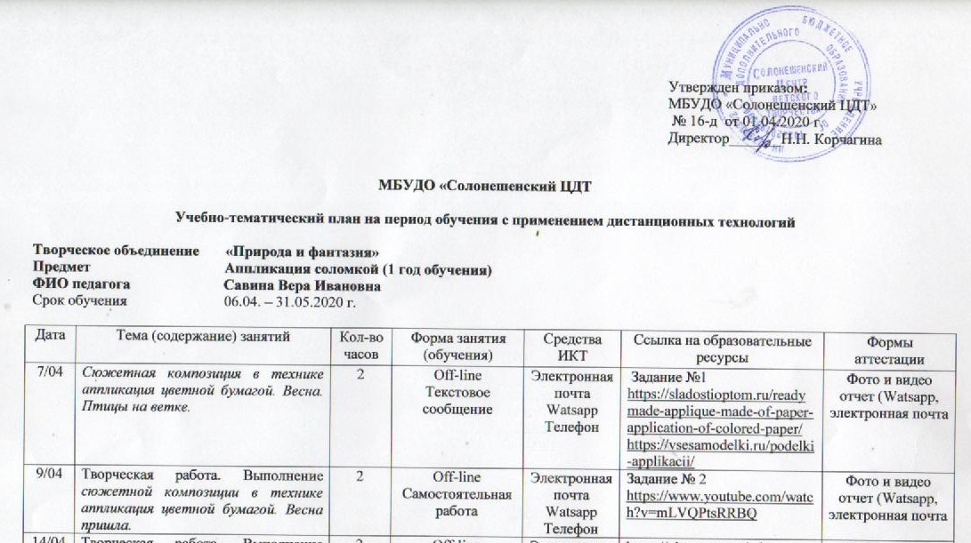

14/04 | Творческая работа. Выполнение аппликации. Весна пришла. | 2 | Off-line  Самостоятельная работа | Электронная почта  Watsapp  Телефон | https://ginger-cat.ru/raboty-uchastnikov/150541 | Фото и видео отчет (Watsapp, электронная почта
16/04 | Творческая работа. Выполнение аппликации. Весна пришла. | 2 | Off-line  Самостоятельная работа | Электронная почта  Watsapp  Телефон | https://www.liveinternet.ru/photo/3439091/post21709277/ | Фото и видео отчет (Watsapp, электронная почта
21/04 | Творческая работа. Выполнение аппликации. Птицы на ветке. | 2 | Off-line  Самостоятельная работа | Электронная почта  Watsapp  Телефон | Задание №3  https://uchebnik.mos.ru/catalogue/material_view/atomic_objects/1783242 | Фото и видео отчет (Watsapp, электронная почта
23/04 | Творческая работа. Выполнение аппликации. Птицы на ветке. | 2 | Off-line  Самостоятельная работа | Электронная почта  Watsapp  Телефон | https://www.youtube.com/watch?v=tKSMCuLiVFg | Фото и видео отчет (Watsapp, электронная почта
28/04 | Творческая работа. Выполнение аппликации. Птицы на ветке. | 2 | Off-line  Самостоятельная работа | Электронная почта  Watsapp  Телефон | https://resh.edu.ru/subject/lesson/6078/start/157579/ | Фото и видео отчет (Watsapp, электронная почта
30/04 | Отделка и оформление готовых изделий. | 2 | Off-line  Самостоятельная работа | Электронная почта  Watsapp  Телефон | Задание №4  http://berkem.ru/drugoe/kak-svoimi-rukami-sdelat-ramku-dlya-kartiny-iz-podruchnyx-materialov/ | Фото и видео отчет (Watsapp, электронная почта
4/05 | Итоговая творческая работа. Выполнение композиции на свободную тему в технике аппликация с использованием различных материалов (бумага, природный материал) | 2 | Off-line  Самостоятельная работа | Электронная почта  Watsapp  Телефон | Задание №5  https://www.youtube.com/watch?v=ukLeQXh-gvg | Фото и видео отчет (Watsapp, электронная почта
7/05 | Итоговая творческая работа. Выполнение композиции на свободную тему в технике аппликация с использованием различных материалов (бумага, природный материал) | 2 | Off-line  Самостоятельная работа | Электронная почта  Watsapp  Телефон | https://www.youtube.com/watch?v=8JKGVx5kEdc  Задание №5 | Фото и видео отчет (Watsapp, электронная почта
12/05 | Итоговая творческая работа.  Выполнение аппликации. | 2 | Off-line  Самостоятельная работа | Электронная почта  Watsapp  Телефон | https://globallab.org/ru/project/cover/taiga_drug_ili_vrag.ru.html#.XomYxNQzbyE | Фото и видео отчет (Watsapp, электронная почта)
14/05 | Итоговая творческая работа.  Выполнение аппликации | 2 | Off-line  Самостоятельная работа | Электронная почта  Watsapp  Телефон | Задание №5 | Фото и видео отчет (Watsapp, электронная почта)
19/05 | Итоговая творческая работа.  Выполнение аппликации | 2 | Off-line  Самостоятельная работа | Электронная почта  Watsapp |  | Фото и видео отчет (Watsapp)
21/05 | Отделка и оформление готового изделия. | 2 | Off-line  Самостоятельная работа | Электронная почта  Watsapp | Задание №6  https://www.youtube.com/watch?v=4Y1phnnydU4 | Фото и видео отчет(Watsapp, электронная почта)
26/05 | Заключительное занятие.  Итоговая аттестация: тестирование, выставка фото лучших изделий за год и итоговых работ в альбоме «Добрым людям – на загляденье». Подведение итогов работы за первый год обучения. | 2 | Off-line  Самостоятельная работа | Электронная почта  Watsapp  Телефон  Группа в ВК | Задание № 7  https://vk.com/album17851248_271398043 | Фото и видео отчет(Watsapp, Электронная почта

Учебно-тематический план на период обучения с применением дистанционных технологий

Творческое объединение «Природа и фантазия»
Предмет Аппликация соломкой (2 год обучения)
ФИО педагога Савина Вера Ивановна
Срок обучения 06.04. – 31.05.2020 г.

Дата | Тема (содержание) занятий | Кол-во часов | Форма занятия  (обучения) | Средства  ИКТ | Ссылка на образовательные ресурсы | Формы аттестации
7/04 | Сюжетно-силуэтные композиции. История возникновения. Подготовка к выполнению монохромной силуэтной композиции в технике аппликация бумагой. | 3 | Off-line  Текстовое сообщение | Электронная почта  Watsapp  Телефон | Задание №1  https://sladostioptom.ru/readymade-applique-made-of-paper-application-of-colored-paper/ | Фото и видео отчет (Watsapp, электронная почта)
9/04 | Творческая работа. Выполнение монохромной силуэтной композиции в технике аппликация бумагой. | 3 | Off-line  Самостоятельная работа | Электронная почта  Watsapp | Задание №2  http://special.sakhalinmuseum.ru/exhb_id_3287.php | Фото и видео отчет (Watsapp, электронная почта)
14/04 | Творческая работа. Выполнение монохромной силуэтной композиции в технике аппликация бумагой.. | 3 | Off-line  Самостоятельная работа | Электронная почта  Watsapp  Телефон | Задание №2  https://color-harmony.livejournal.com/423.html | Фото и видео отчет (Watsapp, электронная почта)
16/04 | Творческая работа. Выполнение монохромной силуэтной композиции в технике аппликация бумагой. | 3 | Off-line  Самостоятельная работа | Электронная почта  Watsapp | Задание №2 | Фото и видео отчет (Watsapp, электронная почта)
21/04 | Творческая работа. Выполнение монохромной силуэтной композиции в технике аппликация бумагой. | 3 | Off-line  Самостоятельная работа | Электронная почта  Watsapp  Телефон | Задание №3  hhttp://special.sakhalinmuseum.ru/exhb_id_3299.php | Фото и видео отчет (Watsapp, электронная почта)
23/04 | Творческая работа. Выполнение монохромной силуэтной композиции в технике аппликация бумагой. | 3 | Off-line  Самостоятельная работа | Электронная почта  Watsapp  Телефон | Задание №4 | Фото и видео отчет (Watsapp, электронная почта)
28/04 | Творческая работа. Выполнение монохромной силуэтной композиции в технике аппликация бумагой. | 3 | Off-line  Самостоятельная работа | Электронная почта  Watsapp  Телефон | https://globallab.org/ru/project/catalog/#.XomcENQzbyH | Фото и видео отчет (Watsapp, электронная почта)
30/04 | Отделка и оформление готовых изделий. | 3 | Off-line  Самостоятельная работа | Электронная почта  Watsapp  Телефон | Задание №4  https://www.youtube.com/watch?v=-8EVFp9hAok | Фото и видео отчет (Watsapp, электронная почта)
4/05 | Итоговая творческая работа. Выполнение композиции на свободную тему в технике аппликация с использованием различных материалов (бумага, природный материал). | 3 | Off-line  Самостоятельная работа | Электронная почта  Watsapp  Телефон | Задание №5  https://www.youtube.com/watch?v=-8EVFp9hAok | Фото и видео отчет (Watsapp, электронная почта)
7/05 | Итоговая творческая работа. Выполнение композиции на свободную тему в технике аппликация с использованием различных материалов (бумага, природный материал) | 3 | Off-line  Самостоятельная работа | Электронная почта  Watsapp  Телефон | Задание №5 | Фото и видео отчет (Watsapp, электронная почта)
12/05 | Итоговая творческая работа. Выполнение изделия. | 3 | Off-line  Самостоятельная работа | Электронная почта  Watsapp  Телефон | https://www.youtube.com/watch?v=kNLpGtrmTs0 | Фото и видео отчет (Watsapp, электронная почта)
14/05 | Итоговая творческая работа. Выполнение изделия. | 3 | Off-line  Самостоятельная работа | Электронная почта  Watsapp  Телефон | Задание №5 | Фото и видео отчет(Watsapp, электронная почта)
19/05 | Итоговая творческая работа. Выполнение изделия. | 3 | Off-line  Самостоятельная работа | Электронная почта  Watsapp  Телефон | Задание №5  https://www.youtube.com/watch?v=W0Idq6hLubk | Фото и видео отчет оff-line (Watsapp, Электронная почта)
21/05 | Отделка и оформление готовых изделий. | 3 | Off-line  Самостоятельная работа | Электронная почта  Watsapp  Телефон | Задание №6  https://www.youtube.com/watch?v=4Y1phnnydU4 | Фото и видео отчет (Watsapp, электронная почта)
26/05 | Заключительное занятие. Итоговая аттестация: тестирование; выставка фото лучших изделий за год и итоговых работ в альбоме «Прекрасное своими руками». Подведение итогов работы за период обучения. | 3 | Off-line  Самостоятельная работа | Электронная почта  Watsapp  Телефон  Группа в ВК | Задание №6  https://vk.com/album17851248_271398043 | Фото и видео отчет (Watsapp, электронная почта)

